**Wat is de leeftijd van de boom?**

**Materiaal**

* Lintmeter
* 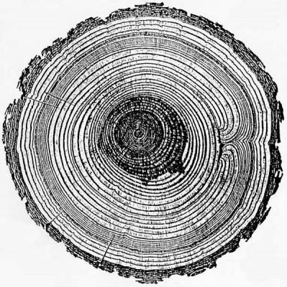Werkblad
* Krijt
* Rekentoestel

**Opdracht**

Om te weten hoe oud een boom is, kan je de jaarringen tellen. De jaarringen bevinden zich in de boom. Bij een levende boom kan je dus niet zomaar de leeftijd weten omdat je anders iedere boom zou moeten omhakken of doormidden moeten zagen.

Een andere manier om ongeveer de leeftijd van de boom te kennen is door een bepaalde berekening te maken. Deze berekening gaan wij doen.

**Wat moet je doen?**

Stap 1: Je kiest een boom.

Stap 2: Je meet de boom af tot 1 meter en 50 cm en daar zet je een streepje met het krijtje.

Stap 3: Aan dat streepje ga je met je lintmeter rond de boom. (Het kan zijn dat je lintmeter te klein zal zijn. Dan zal je een rekensom moeten maken.)

Stap 4: Je schrijft dit getal op het andere papier

|  |  |
| --- | --- |
| Boom 1 | ……………….…. Cm : 2,5= …………………… jaar |
| Boom 2 | ……………….…. Cm : 2,5= …………………… jaar |
| Boom 3 | ……………….…. Cm : 2,5= …………………… jaar |
| Boom 4 | ……………….…. Cm : 2,5= …………………… jaar |

Tip: 1meter=100centimeter